4ADSB - Computação e Sistemas Distribuídos em Nuvem 2024/1

Alexander Kimura Silva

01222109

Criação da VPC e Sub-redes:  
(Esqueci de tirar print, mas foi tudo certo)

Criação da ACL: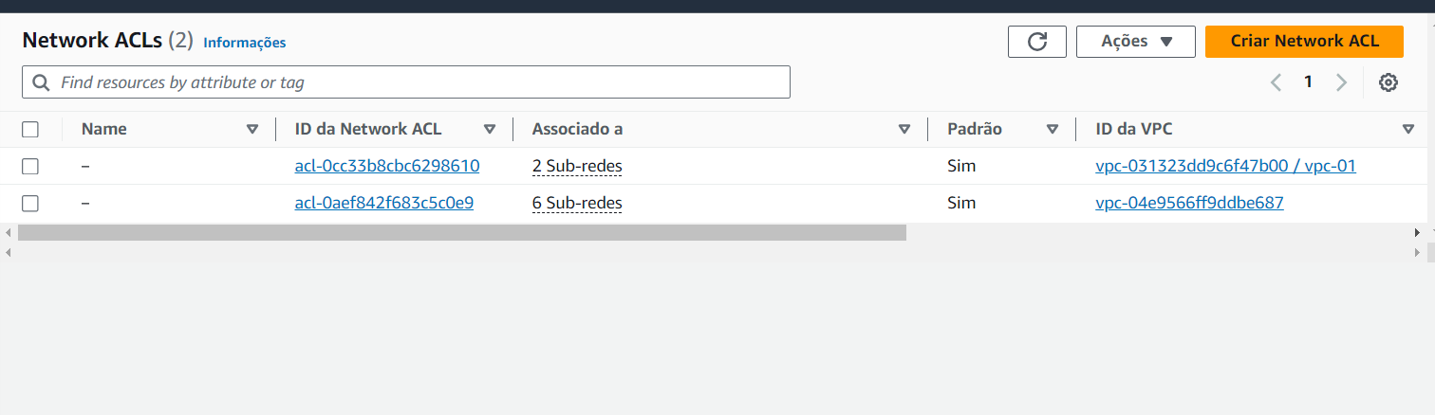

Adicionando regras de entrada HTTP, HTTPS e SSH: